URGENTE

Caracas, 28 Septiembre 2006
No. 2

ESPECIAL

MANIPULACIÓN DE MANIPULACIONES

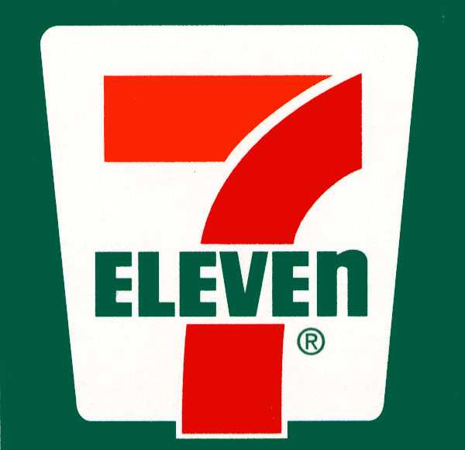

La verdad sobre 7 – Eleven Inc. (2)

- La manipulación es exclusivamente del podrido gobierno estadounidense con directivos amigos de la empresa con sede principal en Dallas (Texas). Seguramente los sucios (porque lo son) asesores de opinión pública de George W. Bush, encabezados por Karl Rove, vieron en la decisión de 7 Eleven (de vender su propia marca de gasolina) la “oportunidad de oro” para, por mampuesto, concertando con los directivos de la empresa texana, atacar al presidente Hugo Chávez, a su gobierno y a la República Bolivariana de Venezuela.

- La Casa Blanca solo necesitaba “hablar”, “convencer”, a directivos de la empresa 7 Eleven Inc. que - se supone - tienen muy buena relación con los Bush de Texas.

- Muy importante saber con exactitud donde tiene su sede la empresa. Informo:

“ 7 Eleven, Inc. es el nombre principal y la cadena más grande en la industria de ventas de conveniencia. Con sede en Dallas, Texas, 7-Eleven, Inc. opera directamente o bajo franquicia casi 5,800 tiendas 7-Eleven(R) en los Estados Unidos y Canadá y otorga licencias para aproximadamente 19,700 tiendas 7-Eleven(R) en otros 16 países y territorios de los Estados Unidos en todo el mundo. Para más información, visite el sitio web en http://www.7-Eleven.com”.

- Más que claro todo. ¿Qué empresa importante con sede en Texas no tiene relación con la familia Bush en ese estado de la unión?.

- Se buscaron a una portavoz de nombre MARGARET CHABRIS quien , simplemente, leyó el guión manipulado escrito por los asesores de George W. Bush.

- Las agencias internacionales de noticias, como la estadounidense AP, se cuidaron mucho en proporcionar un APROXIMADO qué en el lead o cabezal de la información. Cito:

“DALLAS, Texas (AP).— 7-Eleven Inc. está eliminando a Citgo, una empresa con respaldo venezolano, como su proveedor de gasolina como parte de un plan anteriormente anunciado por el operador de tiendas de autoservicio para lanzar su propia marca de combustible”.

- Escribo “APROXIMADADO qué “ porque no es cierto que 7 Eleven Inc “haya eliminado a Citgo como su proveedor” por las razones comerciales ya conocidas. Lo que sucedió es que la vocera pudo entregó por escrito un boletín envenenado a las agencias internacionales de noticias y otros medios.

- El veneno, la manipulación acordada, vino seguidamente en el cable de AP, cito:
“ Los funcionarios de 7-Eleven dijeron ayer miércoles que la decisión de la compañía fue parcialmente motivada por la política”...( Y por allí se fueron...).

- Miente ( y se contradice) descaradamente 7 Eleven Inc., pues la propia vocera Margaret Chabris admitió que desde comienzos de este año estaban planificando “vender su propia marca de gasolina”.

- Por su parte, CITGO, a través de su presidente Felix Rodríguez, confirma lo dicho por Chabris cuando señaló que “desde el año pasado se había estudiado la cancelación de ese contrato que se vence este 30 de Septiembre. Ya en julio pasado el Presidente de PDVSA, Rafael Ramírez, anunció que la estrategia era no renovar el contrato”.

- Pero hay algo más, la propia vocera Margaret Chabris, informó que “la decisión de 7-Eleven de vender su propia marca de gasolina se basó en muchos factores, incluyendo la decisión de Citgo este verano de dejar de surtir varias estaciones en partes de Texas y otros estados para enfocarse en minoristas más cercanos a sus refinerías en Corpus Christi, Lake Charles, Louisiana, y Lemont, Illinois”.

- Definitivamente: MANIPULACIÓN DE MANIPULACIONES a la que se prestaron alborozadamente medios audiovisuales e impresos venezolanos. (Ahora con mayor razón: PROFUNDIZAR LA ORGANIZACIÓN ESTA CAMPAÑA ELECTORAL. Un bledo le importa a los medios adversarios y fascistas la patria y la ética. Lo importante para ellos es “contribuir” a “derrotar” a Hugo Chávez Frías).

- Falso que el firme y contundente discurso del presidente Chávez en la ONU haya sido la causa de una decisión que solo obedeció a RAZONES COMERCIALES.

- Lo censurable – por antiético – es que la empresa (directivos) de 7 Eleven Inc se haya prestado a la manipulación planificada en la Casa Blanca.

Seguiré con la parte 3 : tratamiento de la información por medios venezolanos y agencias internacionales de noticias.
Freddy Baptista.

7 Eleven rechazó opiniones de Chávez

Houston.- La cadena de tiendas 7 Eleven asumió una posición contraria ante los comentarios "despectivos" que el presidente Chávez realizó ante la Organización de Naciones Unidas e indicó que busca otro suplidor de gasolina distinto a Citgo, filial de Pdvsa, por lo que negocia con Tower Energy, Sinclair Oil y Houston Frontier Oil

Tower Energy Group, de Torrence, California; Sinclaid Oil, de Salt Lake City, y Frontier Oil Corp., de Houston.

"Ciertamente la posición y los comentarios de Chávez durante el último año o más no nos alientan a quedarnos con Citgo", agregó.
Chabris indicó que la decisión de 7-Eleven de vender su propia marca de gasolina se basó en muchos factores, incluyendo la decisión de Citgo este verano de dejar de surtir varias estaciones en partes de Texas y otros estados para enfocarse en minoristas más cercanos a sus refinerías en Corpus Christi, Lake Charles, Louisiana, y Lemont, Illinois.
Pero 7-Eleven había estado considerando crear su propia marca de combustible por lo menos desde principios del año pasado, y algunos analistas sugirieron que 7-Eleven podría estar capitalizando el ángulo político para de alguna manera congraciarse con los consumidores estadounidenses.
Kloza dijo que todo lo que hizo 7-Eleven fue buscar por fuera otros proveedores que pudieran venderle combustible al precio más barato "ése no fue el caso de Citgo".Funcionarios de Citgo no regresaron las llamadas para obtener sus comentarios.En julio, Citgo decidió dejar de distribuir gasolina a 1,800 propietarios independientes de gasolineras en EU porque eran un segmento poco lucrativo en su negocio.Con el fin de cumplir con los servicios de contrato en 13,100 estaciones con la marca Citgo en todo el país tenía que comprar 130 mil barriles por día a terceras partes –un modelo de negocio menos redituable que vender gasolina directamente de sus refinerías—.

